Об утверждении регламентов государственных услуг в области животноводства по Атырауской области
Утративший силу
Постановление акимата Атырауской области от 13 февраля 2014 года № 43. Зарегистрировано Департаментом юстиции Атырауской области 10 апреля 2014 года № 2886. Утратило силу постановлением акимата Атырауской области от 13 ноября 2015 года № 339
Сноска. Утратило силу постановлением акимата Атырауской области от 13.11.2015 № 339 (вводится в действие по истечении десяти календарных дней после дня его первого официального опубликования).
Примечание РЦПИ.
В тексте документа сохранена пунктуация и орфография оригинала.
В соответствии с пунктом 3 статьи 16 Закона Республики Казахстан от 15 апреля 2013 года "О государственных услугах" акимат Атырауской области ПОСТАНОВЛЯЕТ:
1. Утвердить:
1) регламент государственной услуги "Выдача справок о наличии личного подсобного хозяйства", согласно приложению 1 к настоящему постановлению;
2) регламент государственной услуги "Субсидирование повышения продуктивности и качества продукции животноводства", согласно приложению 2 к настоящему постановлению;
3) регламент государственной услуги "Субсидирование развития племенного животноводства", согласно приложению 3 к настоящему постановлению.
2. Контроль за исполнением настоящего постановления возложить на Дюсембаева Г.И. - первого заместителя акима области.
3. Настоящее постановление вступает в силу со дня государственной регистрации в органах юстиции и вводится в действие по истечении десяти календарных дней после дня его первого официального опубликования.
Аким области Б. Измухамбетов
Приложение 1 к постановлению
Акимата Атырауской области
от 13 февраля 2014 года № 43
Утвержден постановлением
Акимата Атырауской области
от 13 февраля 2014 года № 43
Регламент государственной услуги "Выдача справок о наличии личного подсобного хозяйства"
1. Общие положения
1. Государственная услуга "Выдача справок о наличии личного подсобного хозяйства" (далее – государственная услуга) оказывается местными исполнительными органами области, города Атырау и районов Атырауской области (далее - услугодатель).
Прием документов и выдача результатов государственной услуги осуществляется:
через центр обслуживания населения (далее - центр) по адресам, указанным на сайте www.con.gov.kz;
через веб-портал "электронного правительства" www.e.gov.kz (далее - портал).
2. Форма оказываемой государственной услуги: электронная (частично автоматизированная) и (или) бумажная.
3. Результатом оказания государственной услуги является:
1) при обращении к услугодателю и (или) в центр справка о наличии личного подсобного хозяйства;
2) при обращении через портал: справка о наличии личного подсобного хозяйства, в форме электронного документа, удостоверенного электронной цифровой подписью (далее – ЭЦП) уполномоченного лица услугодателя.
При обращении через портал результат оказания государственной услуги направляется услугополучателю в "личный кабинет" в форме электронного документа, удостоверенного ЭЦП уполномоченного лица услугодателя.
2. Описание порядка действий структурных подразделений (работников) услугодателя в процессе оказания государственной услуги
4. Основанием для начала процедуры (действия) по оказанию государственной услуги является заявление по форме согласно приложения к Стандарту государственной услуги "Выдача справок о наличии личного подсобного хозяйства", утвержденного постановлением Правительства Республики Казахстан от 31 декабря 2013 года № 1542 (далее – Стандарт).
5. Содержание каждой процедуры (действия), входящей в состав процесса оказания государственной услуги, длительность его выполнения:
1) ответственный исполнитель услугодателя осуществляет прием документов, их регистрацию подготавливает результат государственной услуги и направляет руководству для подписания – 10 минут;
2) руководство услугодателя ознакамливается с документами, подписывает и передает результат государственной услуги ответственному исполнителю – 10 минут;
3) ответственный исполнитель услугодателя выдает услугополучателю результат государственной услуги - 10 минут.
3. Описание порядка взаимодействия структурных подразделений (работников) услугодателя в процессе оказания государственной услуги
6. Перечень структурных подразделений (работников) услугодателя, которые участвуют в процессе оказания государственной услуги:
1) ответственный исполнитель услугодателя;
2) руководство услугодателя.
7. Описание последовательности процедур (действий) по оказанию государственной услуги приведено в приложении 1 к настоящему Регламенту.
4. Описание порядка взаимодействия с центром обслуживания населения и (или) иными услугодателями, а также порядка использования информационных систем в процессе оказания государственной услуги
8. Пошаговые действия и решения по оказанию государственной услуги (диаграмма № 1 функционального взаимодействия при оказании государственной услуги через центр приведена в приложении 2 к настоящему Регламенту) через центр:
1) процесс 1 – работник центра принимает от услугополучателя необходимые документы, указанные в пункте 9 Стандарта;
2) процесс 2 - работник центра сверяет подлинность оригиналов документов со сведениями, представленными из государственных информационных систем государственных органов, после чего возвращает оригиналы услугополучателю;
3) процесс 3 – работник центра регистрирует заявление и в течение двадцати минут выдает результат государственной услуги.
9. Пошаговые действия и решения по оказанию государственной услуги (диаграмма № 2 функционального взаимодействия при оказании государственной услуги через портал приведена в приложении 2 к настоящему Регламенту) через портал:
1) услугополучатель осуществляет регистрацию на портале с помощью индивидуального идентификационного номера (далее – ИИН) и бизнес-идентификационного номера (далее – БИН), а также пароля (осуществляется для незарегистрированных услугополучателей на портале);
2) процесс 1 – процесс ввода услугополучателем ИИН/БИН и пароля (процесс авторизации) на портале для получения государственной услуги;
3) условие 1 – проверка на портале подлинности данных о зарегистрированном услугополучателе через ИИН/БИН и пароль;
4) процесс 2 – формирование порталом сообщения об отказе в авторизации в связи с имеющимися нарушениями в данных услугополучателя;
5) процесс 3 – выбор услугополучателем государственной услуги, вывод на экран формы запроса для оказания услуги и заполнение услугополучателем формы (ввод данных) с учетом ее структуры и форматных требований, прикрепление к форме запроса необходимых копий документов в электронном виде, указанных в пункте 9 Стандарта, а также выбор услугополучателем регистрационного свидетельства ЭЦП для удостоверения (подписания) запроса;
6) условие 2 – проверка на портале срока действия регистрационного свидетельства ЭЦП и отсутствия в списке отозванных (аннулированных) регистрационных свидетельств, а также соответствия идентификационных данных (между ИИН/БИН указанным в запросе и ИИН/БИН указанным в регистрационном свидетельстве ЭЦП);
7) процесс 4 – формирование сообщения об отказе в запрашиваемой услуге в связи с не подтверждением подлинности ЭЦП услугополучателя;
8) процесс 5 – направление электронного документа (запроса услугополучателя) удостоверенного (подписанного) ЭЦП услугополучателя в шлюз "электронного правительства" (далее – ШЭП) для обработки запроса;
9) процесс 6 – обработка запроса в ШЭП;
10) процесс 7 – получение услугополучателем результата государственной услуги (уведомление в форме электронного документа), сформированного порталом.
следующего содержания:
10. Справочник бизнес-процессов оказания государственной услуги "Выдача справок о наличии личного подсобного хозяйства" приведен в приложении 3 к настоящему Регламенту.
Сноска. Регламент дополнен пунктом 10 в соответствии с постановлением Акимата Атырауской области от 29.08.2014 № 252 (вводится в действие по истечении десяти календарных дней после дня его первого официального опубликования).
Приложение 1 к Регламенту
государственной услуги "Выдача справок
о наличии личного подсобного хозяйства"
Описание последовательности процедур (действий) по оказанию государственной услуги
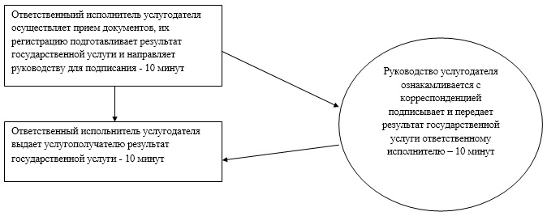
Приложение 2 к Регламенту
государственной услуги "Выдача справок
о наличии личного подсобного хозяйства"
Диаграмма № 1 функционального взаимодействия при оказании государственной услуги через центр
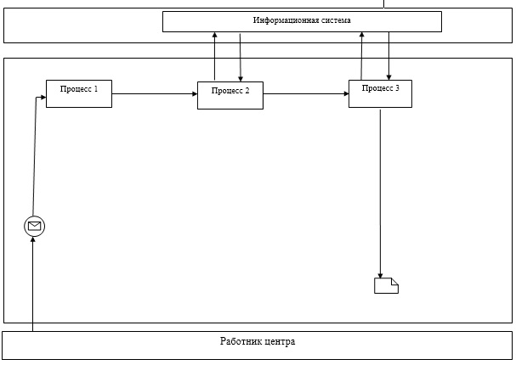
Диаграмма № 2 функционального взаимодействия при оказании государственной услуги через портал
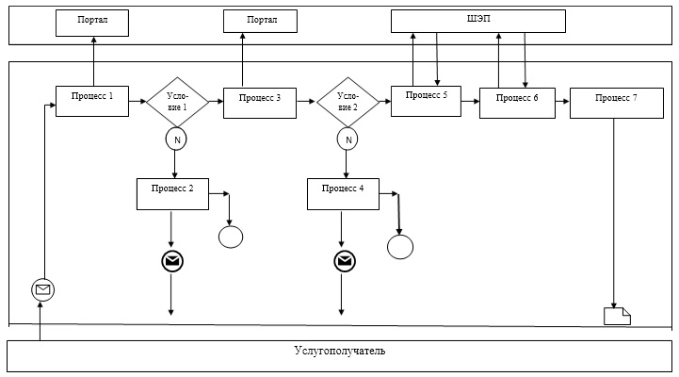
Таблица. Условные обозначения
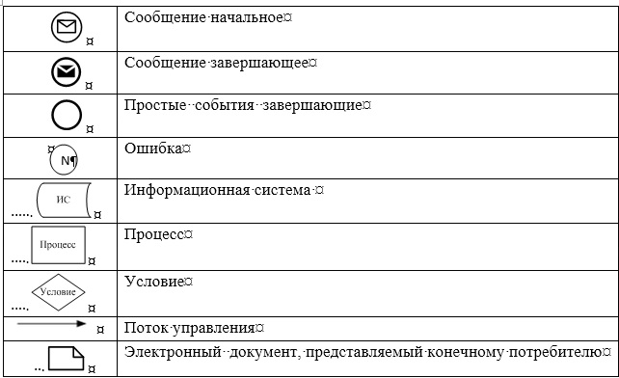
Приложение 3 к Регламенту
государственной услуги "Выдача справок
о наличии личного подсобного хозяйства"
Справочник бизнес-процессов оказания государственной услуги "Выдача справок о наличии личного подсобного хозяйства"
Сноска.Регламент дополнен приложением 3 в соответствии с постановлением акимата Атырауской области от 29.08.2014 № 252 (вводится в действие по истечении десяти календарных дней после дня его первого официального опубликования).
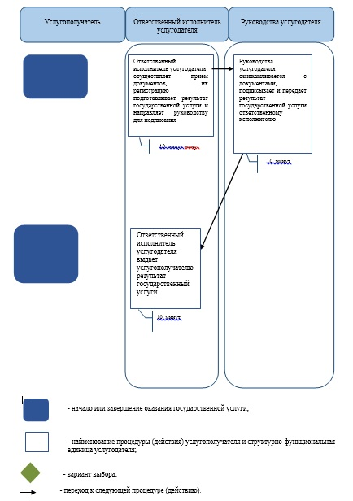
Приложение 2 к постановлению
Акимата Атырауской области
от 13 февраля 2014 года № 43
Утвержден постановлением
Акимата Атырауской области
от 13 февраля 2014 года № 43
Регламент государственной услуги "Субсидирование повышения продуктивности и качества продукции животноводства"
1. Общие положения
1. Государственная услуга "Субсидирование повышение продуктивности и качества продукции животноводства" (далее – государственная услуга) оказывается местными исполнительными органами (далее - услугодатель) - государственным учреждением "Управление сельского хозяйства Атырауской области" (далее – Управление), отделами сельского хозяйства районов и города Атырау (далее – отдел).
Прием заявлений и выдача результатов оказания государственной услуги осуществляется через канцелярию услугодателя.
2. Форма оказания государственной услуги: бумажная.
3. Результатом оказания государственной услуги является предоставление в территориальное подразделение казначейства реестра счетов к оплате для дальнейшего перечисления причитающихся бюджетных субсидий на банковские счета услугополучателей.
2. Описание порядка действий структурных подразделений (работников) услугодателя в процессе оказания государственной услуги
4. Основанием для начала процедуры (действия) по оказанию государственной услуги является заявка по форме согласно приложению 1 или 2 к Стандарту государственной услуги "Субсидирование повышение продуктивности и качества продукции животноводства", утвержденного постановлением Правительства Республики Казахстан от 31 декабря 2013 года № 1542 (далее - Стандарт).
5. Содержание каждой процедуры (действия), входящей в состав процесса оказания государственной услуги, длительность его выполнения:
1) работник отдела осуществляет прием заявок с пакетом документов, проводит их регистрацию и направляет руководителю отдела – 15 минут;
2) руководитель отдела определяет ответственного исполнителя - 10 минут;
3) ответственный исполнитель отдела проверяет представленные заявки с пакетом документов на соответствие требованиям законодательства Республики Казахстан, в случае представления неполного пакета документов или несоответствия требованиям законодательства Республики Казахстан, незамедлительно возвращает представленные документы услугополучателю с указанием причин возврата, в случае соответствия регистрирует документы в журнале регистрации, составляет сводный акт получателей бюджетных субсидий по району и направляет на согласование руководителю отдела - 3 рабочих дня;
4) руководитель отдела согласовывает сводный акт по району и направляет на утверждение акиму района (города Атырау) - 15 минут;
5) аким района (города Атырау) утверждает и направляет сводный акт по району руководителю отдела - 10 минут;
6) руководитель отдела передает сводный акт по району ответственному исполнителю отдела - 5 минут;
7) ответственный исполнитель отдела направляет утвержденный акимом района (города Атырау) сводный акт по району в Управление - в течение 10 рабочих дней;
8) работник Управления принимает от отдела сводный акт по району, регистрирует в журнале регистрации и передает руководителю Управления -10 минут;
9) руководитель Управления направляет сводный акт по району ответственному исполнителю Управления - 5 минут;
10) ответственный исполнитель Управления в течении 3 рабочих дней рассматривает сводный акт на предмет соответствия услугополучателей критериям и требованиям:
в случае несоответствия представленного сводного акта требованиям законодательства Республики Казахстан, возвращает сводный акт по району в отдел на доработку с указанием причин возврата;
в случае соответствия представленного сводного акта требованиям законодательства Республики Казахстан направляет сводный акт по району на рассмотрение Областной комиссии по вопросам субсидирования животноводства (далее - Комиссия);
11) ответственный исполнитель отдела принимает от Управления возращенный сводный акт по району, проводит работу по исправлению и доработке сводного акта по району и вносит его в Управление - 5 рабочих дней, а в случае невозможности - незамедлительно возвращает заявку услугополучателю с указанием причин возврата;
12) Комиссия по итогам заседания составляет сводный акт по области с указанием объема причитающихся субсидий услугополучателям, который утверждается председателем Комиссии и направляет его ответственному исполнителю Управления – в течении дня;
13) ответственный исполнитель Управления передает сводный акт по области работнику финансового отдела Управления - 15 минут;
14) работник финансового отдела Управления на основании сводного акта по области, в соответствии с индивидуальным планом финансирования по платежам представляет в территориальное подразделение казначейства реестр счетов к оплате с приложением счетов к оплате в двух экземплярах - 3 рабочих дня.
3. Описание порядка взаимодействия структурных подразделений (работников) услугодателя в процессе оказания государственной услуги
6. Перечень структурных подразделений (работников) услугодателя, которые участвуют в процессе оказания государственной услуги:
аким района (города Атырау);
руководитель Управления;
работник Управления;
ответственный исполнитель Управления;
работник финансового отдела Управления;
руководитель отдела;
ответственный исполнитель отдела;
работник отдела;
Комиссия.
7. Описание последовательности процедур (действий) по оказанию государственной услуги приведено в приложении 1 к настоящему Регламенту.
Сноска. Пункт 7 - в редакции постановления акимата Атырауской области от 29.08.2014 № 252 (вводится в действие по истечении десяти календарных дней после дня его первого официального опубликования).
8. Справочник бизнес-процессов оказания государственной услуги "Субсидирование повышения продуктивности и качества продукции животноводства" приведен в приложении 2 к настоящему Регламенту.
Сноска. Регламент дополнен пунктом 8 в соответствии с постановлением акимата Атырауской области от 29.08.2014 № 252 (вводится в действие по истечении десяти календарных дней после дня его первого официального опубликования).
Приложение 1 регламенту
государственной услуги
"Субсидирование повышения
продуктивности и качества
продукции животноводства"
Содержание каждой процедуры (действия), входящей в состав процесса оказания государственной услуги, длительность его выполнения
Сноска. Регламент дополнен приложением 1 в соответствии с постановлением Акимата Атырауской области от 29.08.2014 № 252 (вводится в действие по истечении десяти календарных дней после дня его первого официального опубликования).
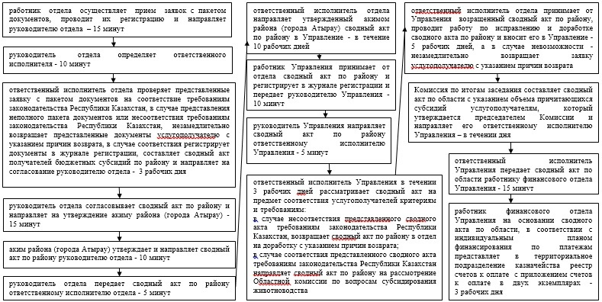
Приложение 2 к регламенту
государственной услуги
"Субсидирование повышения
продуктивности и качества
продукции животноводства"
Справочник бизнес-процессов оказания государственной услуги "Субсидирование развития племенного животноводства"
Сноска. Регламент дополнен приложением 2 в соответствии с постановлением Акимата Атырауской области от 29.08.2014 № 252 (вводится в действие по истечении десяти календарных дней после дня его первого официального опубликования).
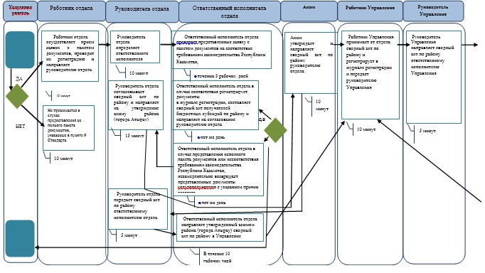
продолжение таблицы
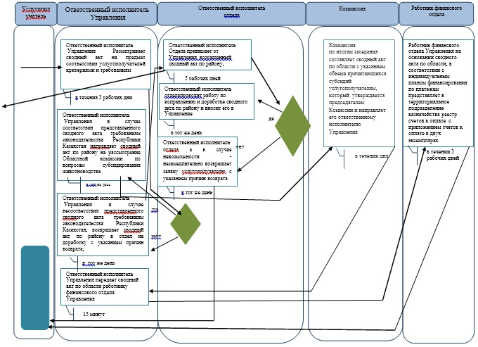
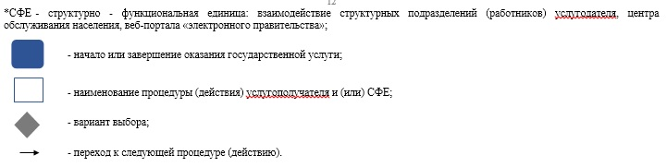
Приложение 3 к постановлению
Акимата Атырауской области
от 13 февраля 2014 года № 43
Утвержден постановлением
Акимата Атырауской области
от 13 февраля 2014 года № 43
Регламент государственной услуги "Субсидирование развития племенного животноводства"
1. Общие положения
Государственная услуга "Субсидирование развития племенного животноводства" (далее – государственная услуга) оказывается местными исполнительными органами (далее - услугодатель) – государственным учреждением "Управление сельского хозяйства Атырауской области" (далее – Управление), отделами сельского хозяйства районов и города Атырау (далее - отдел).
Прием заявлений и выдача результатов оказания государственной услуги осуществляется через канцелярию услугодателя.
2. Форма оказания государственной услуги: бумажная.
3. Результатом оказания государственной услуги является предоставление в территориальное подразделение казначейства реестра счетов к оплате для дальнейшего перечисления причитающихся бюджетных субсидий на банковские счета услугополучателей.
2. Описание порядка действий структурных подразделений (работников) услугодателя в процессе оказания государственной услуги
4. Основанием для начала процедуры (действия) по оказанию государственной услуги является заявки по формам согласно приложениям 1, 2, 3 к Стандарту государственной услуги "Субсидирование развития племенного животноводства", утвержденного постановлением Правительства Республики Казахстан от 31 декабря 2013 года № 1542 (далее - Стандарт).
5. Содержание каждой процедуры (действия), входящей в состав процесса оказания государственной услуги, длительность его выполнения:
1) работник отдела осуществляет прием заявок с пакетом документов, проводит их регистрацию и направляет руководителю отдела – 15 минут;
2) руководитель отдела определяет ответственного исполнителя - 10 минут;
3) ответственный исполнитель отдела проверяет представленные заявки с пакетом документов на соответствие требованиям законодательства Республики Казахстан, в случае представления неполного пакета документов или несоответствия требованиям законодательства Республики Казахстан, незамедлительно возвращает представленные документы услугополучателю с указанием причин возврата, в случае соответствия регистрирует документы в журнале регистрации, составляет сводный акт получателей бюджетных субсидий по району и направляет на согласование руководителю отдела - 3 рабочих дня;
4) руководитель отдела согласовывает сводный акт по району и направляет на утверждение акиму района (города Атырау) - 15 минут;
5) аким района (города Атырау) утверждает и направляет сводный акт по району руководителю отдела - 10 минут;
6) руководитель отдела передает сводный акт по району ответственному исполнителю отдела - 5 минут;
7) ответственный исполнитель отдела направляет утвержденный акимом района (города Атырау) сводный акт по району в Управление - в течение 10 рабочих дней;
8) работник Управления принимает от отдела сводный акт по району, регистрирует в журнале регистрации и передает руководителю Управления -10 минут;
9) руководитель Управления направляет сводный акт по району ответственному исполнителю Управления - 5 минут;
10) ответственный исполнитель Управления в течении 3 рабочих дней рассматривает сводный акт на предмет соответствия услугополучателей критериям и требованиям:
в случае несоответствия представленного сводного акта требованиям законодательства Республики Казахстан, возвращает сводный акт по району в отдел на доработку с указанием причин возврата;
в случае соответствия представленного сводного акта требованиям законодательства Республики Казахстан направляет сводный акт по району на рассмотрение Областной комиссии по вопросам субсидирования животноводства (далее - Комиссия);
11) ответственный исполнитель отдела принимает от Управления возращенный сводный акт по району, проводит работу по исправлению и доработке сводного акта по району и вносит его в Управление - 5 рабочих дней, а в случае невозможности - незамедлительно возвращает заявку услугополучателю с указанием причин возврата;
12) Комиссия по итогам заседания составляет сводный акт по области с указанием объема причитающихся субсидий услугополучателям, который утверждается председателем Комиссии и направляет его ответственному исполнителю Управления – в течении дня;
13) ответственный исполнитель Управления передает сводный акт по области работнику финансового отдела Управления - 15 минут;
14) работник финансового отдела Управления на основании сводного акта по области, в соответствии с индивидуальным планом финансирования по платежам представляет в территориальное подразделение казначейства реестр счетов к оплате с приложением счетов к оплате в двух экземплярах - 3 рабочих дня.
3. Описание порядка взаимодействия структурных подразделений (работников) услугодателя в процессе оказания государственной услуги
6. Перечень структурных подразделений (работников) услугодателя, которые участвуют в процессе оказания государственной услуги:
аким района (города Атырау);
руководитель Управления;
работник Управления;
ответственный исполнитель Управления;
работник финансового отдела Управления;
руководитель отдела;
ответственный исполнитель отдела;
работник отдела;
Комиссия.
7. Описание последовательности процедур (действий) по оказанию государственной услуги приведено в приложении 1 к настоящему Регламенту.
Сноска. Пункт 7 - в редакции постановления акимата Атырауской области от 29.08.2014 года № 252 (вводится в действие по истечении десяти календарных дней после дня его первого официального опубликования).
8. Справочник бизнес-процессов оказания государственной услуги "Субсидирование развития племенного животноводства" приведен в приложении 2 к настоящему Регламенту.
Сноска. Регламент дополнен пунктом 8 в соответствии с постановлением акимата Атырауской области от 29.08.2014 № 252 (вводится в действие по истечении десяти календарных дней после дня его первого официального опубликования).
Приложение 1 к регламенту
государственной услуги
"Субсидирование развития
племенного животноводства"
Содержание каждой процедуры (действия), входящей в состав процесса оказания государственной услуги, длительность его выполнения
Сноска. Регламент дополнен приложением 1 в соответствии с постановлением Акимата Атырауской области от 29.08.2014 № 252 (вводится в действие по истечении десяти календарных дней после дня его первого официального опубликования).
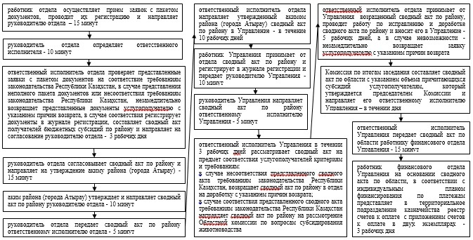
Приложение 2 к регламенту
государственной услуги
"Субсидирование развития
племенного животноводства"
Справочник бизнес-процессов оказания государственной услуги "Субсидирование развития племенного животноводства"
Сноска. Регламент дополнен приложением 2 в соответствии с постановлением Акимата Атырауской области от 29.08.2014 № 252 (вводится в действие по истечении десяти календарных дней после дня его первого официального опубликования).
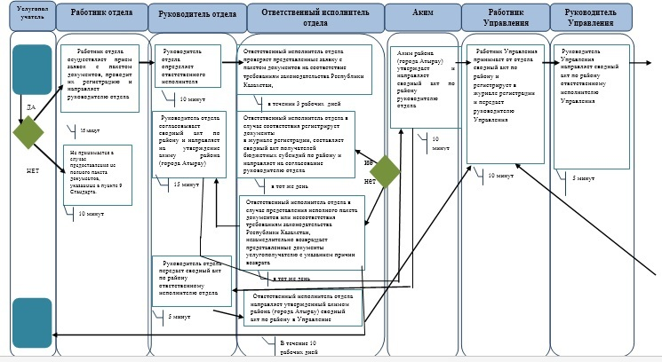
продолжение таблицы
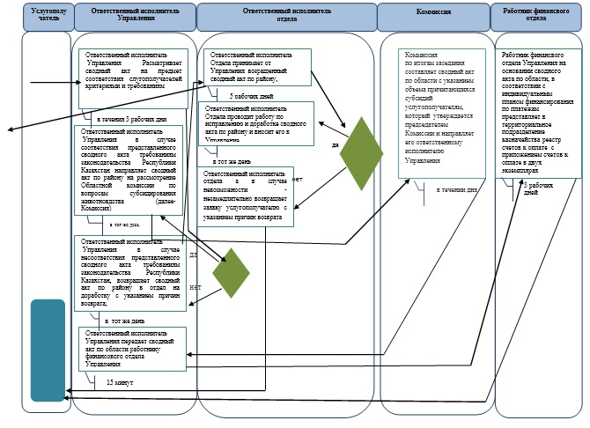
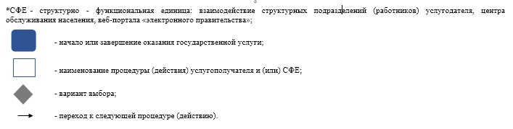

© 2012. РГП на ПХВ «Институт законодательства и правовой информации Республики Казахстан» Министерства юстиции Республики Казахстан

